|  |  |  |  |  |  |  |
| --- | --- | --- | --- | --- | --- | --- |
| 课程  名称 | 网页设计与制作 | 实验  名称 | “赶快回家网”首页制作 | | | 成绩 |
| 姓名 | 魏志杰 | 学号 | 2022020312 | 班级 | 计算机科学与技术专升本一班 |  |

1. **实验目的：**

1．掌握页面中多媒体信息的嵌入；

2．掌握CSS过渡、变形、动画属性；

3．掌握JavaScript基本知识；

4．掌握HTML画布的用法。

**二、实验内容与要求：**

1．页面中多媒体信息的嵌入；

2． CSS过渡、变形、动画属性；

3． JavaScript基本知识；

4． HTML画布的用法。

5．“赶快回家网”首页制作。

**三、实验步骤：**

1、依据实验样张的要求，初步对页面进行规划；

2、初步将页面划分为头部、内容、底部三大模块；

3、根据样张对内容模块进行细化，使其更加便于实验样张的实现，将内容板块在次分为日期和发车信息两大模块；

1. **实验结果：**

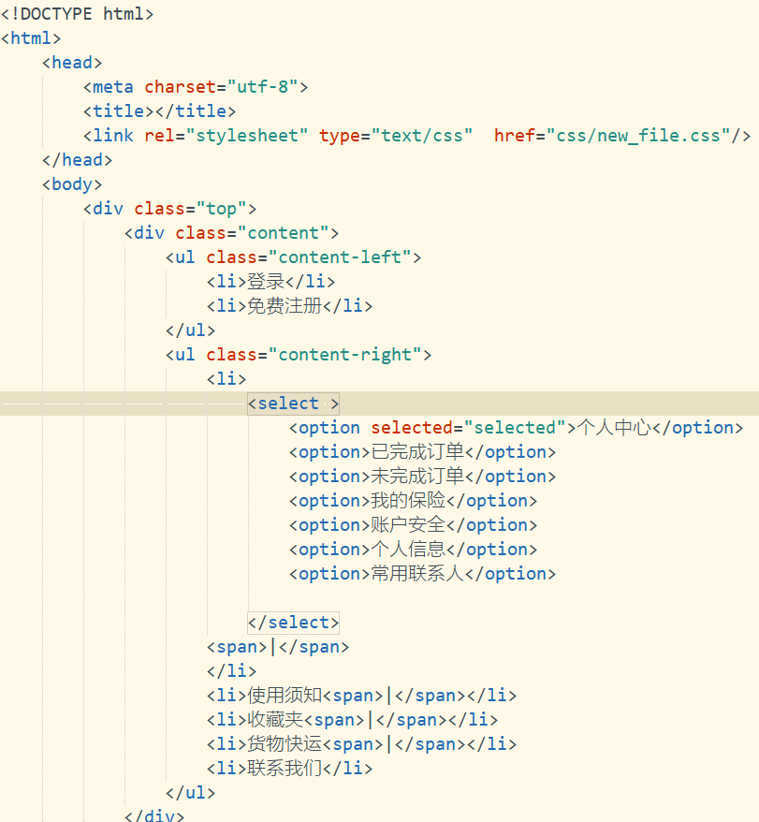

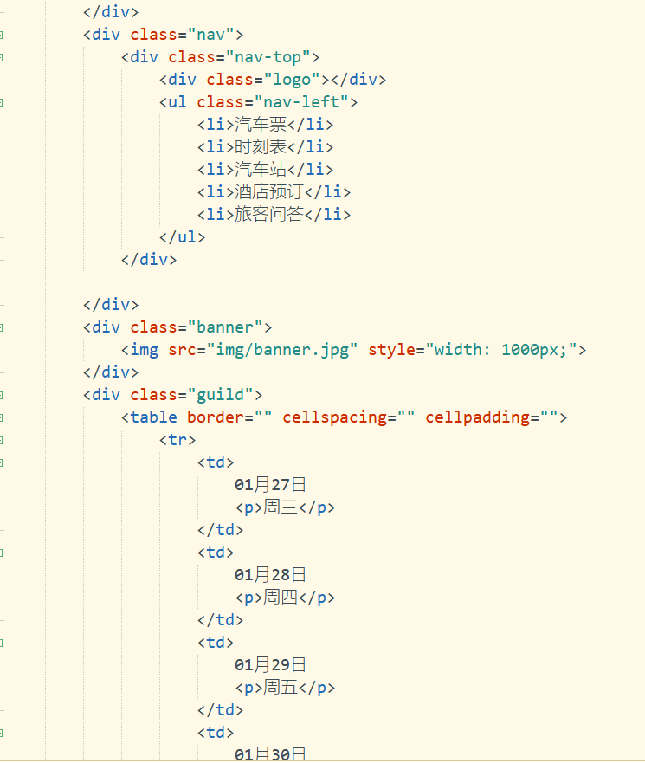

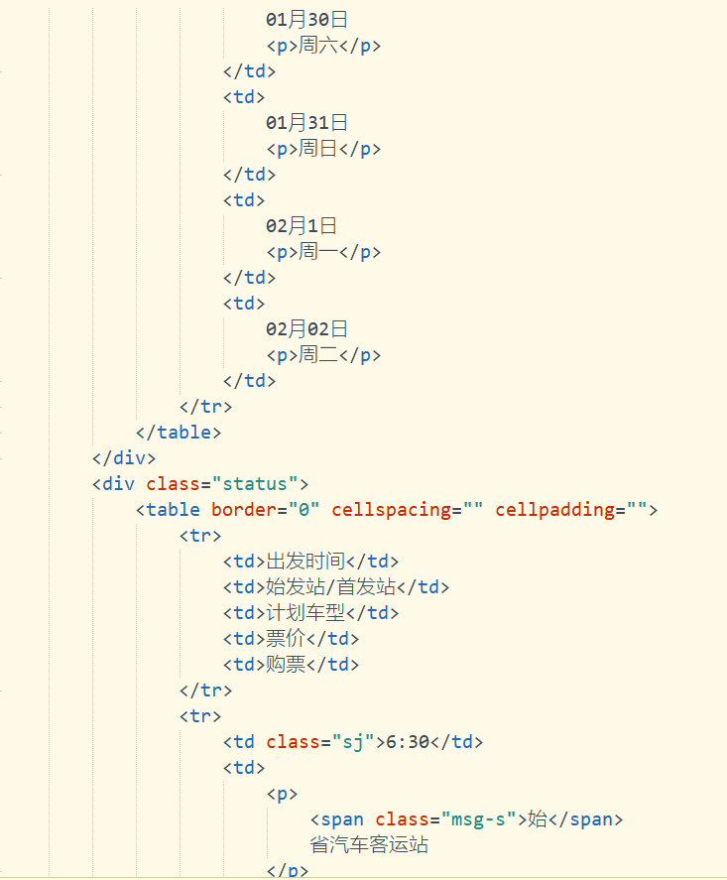

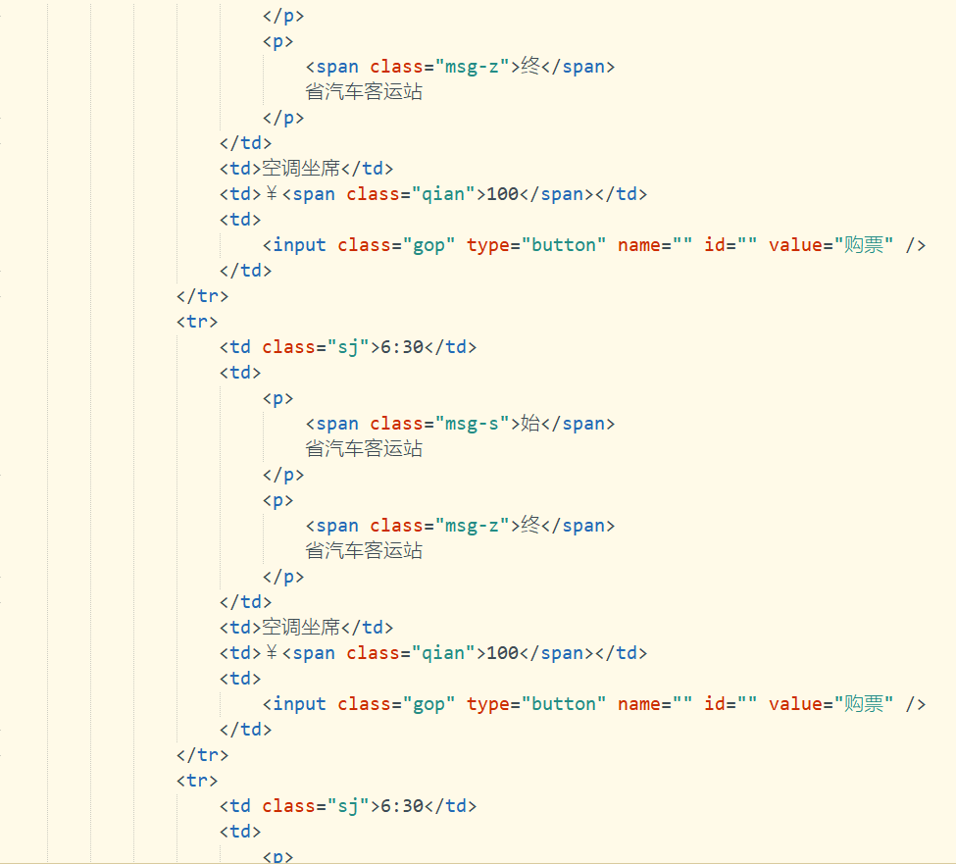

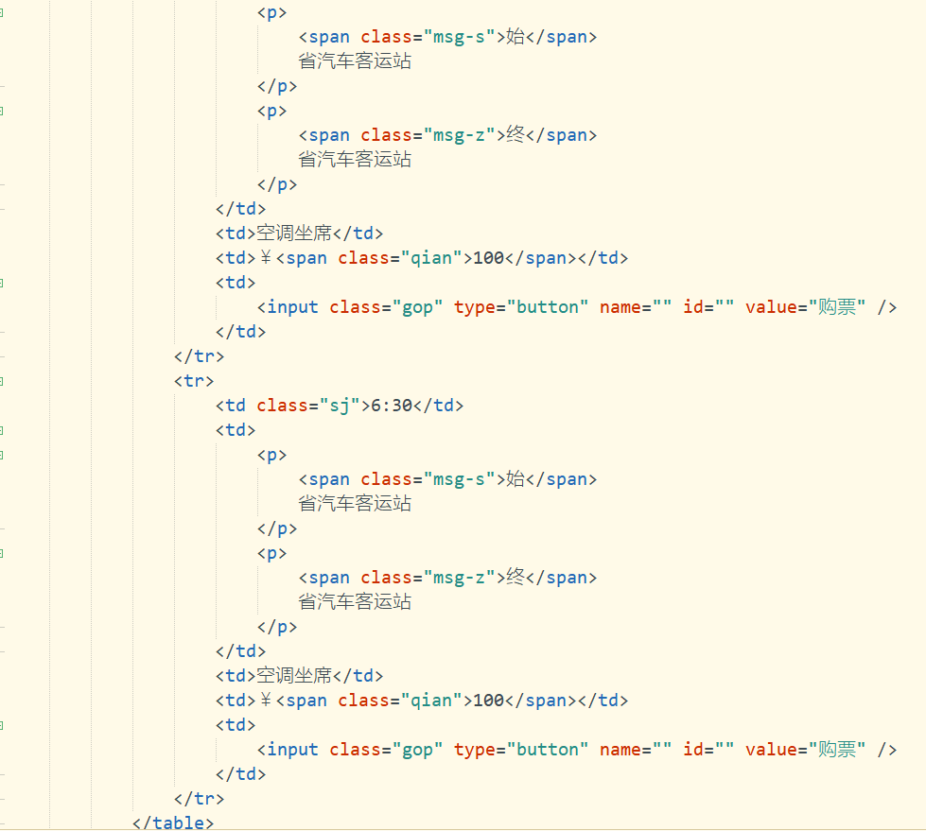

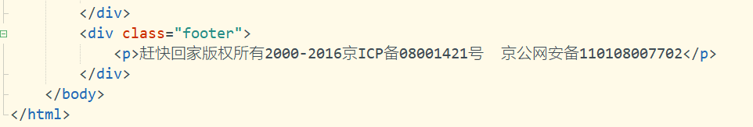

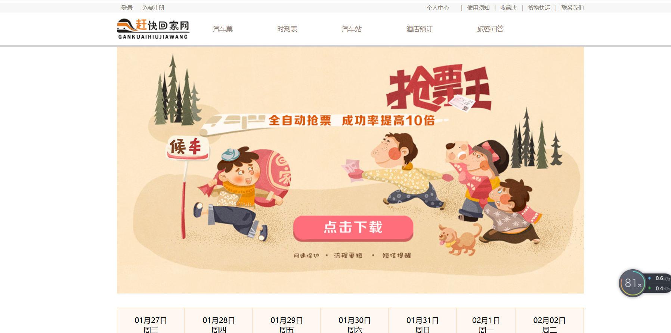

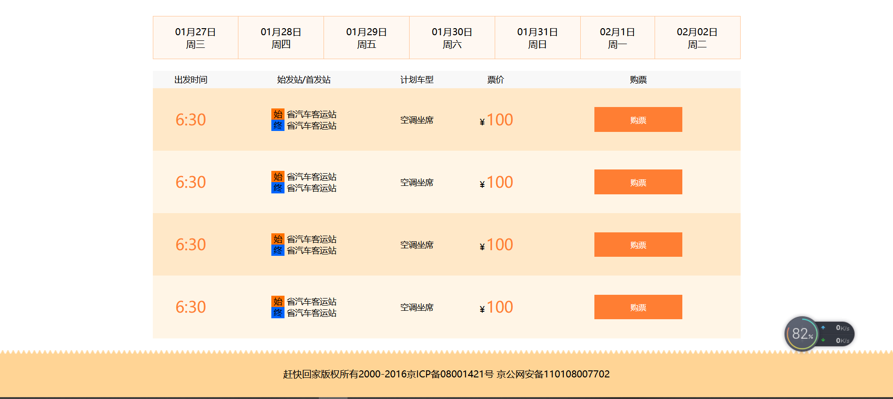

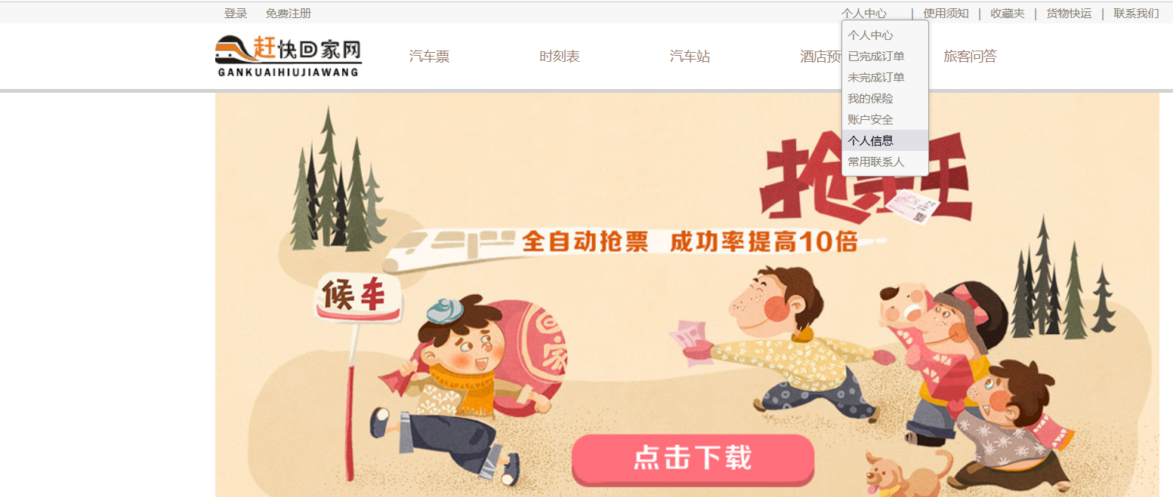

1. **实验总结**

一、JavaScript基础

1、JavaScript是什么？

JavaScript是一门完备的动态编程语言。当应用于HTML文档时，可为网站提供动态交互特性。由布莱登布兰登·艾克发明。

2、JavaScript的作用

网页特效：监听用户的一些行为让网页做出应对的反馈

表单验证：针对表单数据的合法性进行判断

数据交互：获取后台数据进行解析，然后渲染到网页

服务端编程：编写后台服务（node.js）

实验所在章节的总结，收获与体会（包括实验中遇到问题是如何解决的，对实验内容、要求的改进建议，整个过程的体会等）

**提交作业：1.提交实验报告**

**2.所有源文件放在同一个文件夹下压缩提交**